№ п/п | Ф.И.О. педагогического работника | Занимаемая должность (должности) | Преподаваемые учебные предметы, курсы, дисциплины (модули) | Уровень (уровни) профессионального образования с указанием наименования направления подготовки и (или) специальности, в том числе научной, и квалификации | Ученая степень, звание (при наличии) | Сведения о повышении квалификации за последние 3 года | Сведения о профессиональной переподготовке (при наличии) | Сведения о общем стаже работы/ и стажем работы по специальности | Наименование общеобразовательной программы (общеобразовательных программ), в реализации которых участвует педагогический работник
1 | Веселова Ирина Константиновна  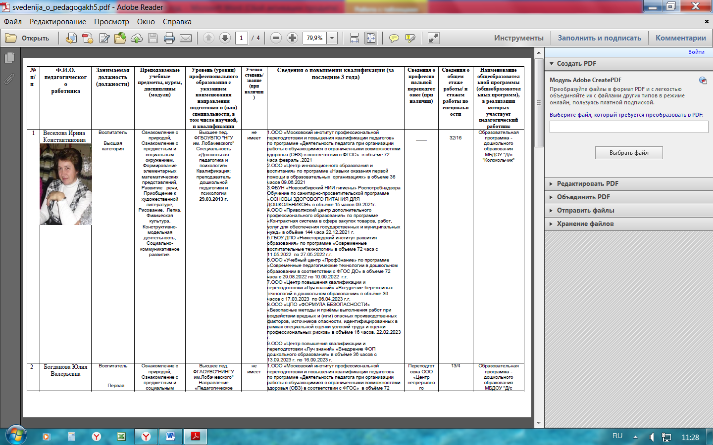 | Воспитатель  высшая категория | Ознакомление с природой.  Ознакомление с предметным и социальным окружением.  Формирование элементарных математических представлений.  Развитие речи. Приобщение к художественной литературе.  Рисование. Лепка. Физическая культура.  Конструктивно-модельная деятельность.  Социально-коммуникативное развитие. | Высшее пед. ФГБОУ ВПО «НГУ им. Лобачевского» Специальность «дошкольная педагогика и психология» Квалификация: преподаватель дошкольной педагогики и психологии.  29.03.2013 г. | не имеет | - ГБОУ ДПО «Нижегородский институт развития образования» по программе «Современные воспитательные технологии» в объеме 72 часа с 11.05.2022 по 27.05.2022 г.г.  - ООО «Учебный центр «ПрофЗнание» по программе «Современные педагогические технологии в дошкольном образовании в соответствии с ФГОС ДО» в объеме 72 часа с 29.08.2022 по 10.09.2022 г.г.  - ООО «Центр повышения квалификации и переподготовки «Луч знаний» «Внедрение бережливых технологий в дошкольном образовании» в объёме 36 часов с 17.03.2023 по 06.04.2023 г.г.  - ООО «ЦПО «ФОРМУЛА БЕЗОПАСНОСТИ» «Безопасные методы и приёмы выполнения работ при воздействии вредных и (или) опасных производственных факторов, источников опасности, идентифицированных в рамках специальной оценки условий труда и оценки профессиональных рисков» в объёме 16 часов, 22.02.2023 г.  - ООО «ЦПО «ФОРМУЛА БЕЗОПАСНСТИ» «Общие вопросы охраны труда и функционирования системы управления охраной труда, оказание первой помощи пострадавшим» в объёме 24 часа, 28.02.2023 г.  - ООО «Центр повышения квалификации и переподготовки «Луч знаний» «Внедрение ФОП дошкольного образования» в объёме 36 часов с 13.09.2023 г. по 16.09.2023 г.  - Общество с ограниченной ответственностью «Образовательный центр «ИТ-перемена». «Формирование основ финансовой грамотности детей дошкольного возраста в условиях реализации ФГОС ДО» в объёме 72 часа, 27 сентября 2024 г.  - Общество с ограниченной ответственностью «Образовательный центр «ИТ-перемена» «Организация и содержание работы по профилактике детского дорожно-транспортного травматизма», в объёме 72 часа, 27 сентября 2024 г.  - АНО «АГПИ» во взаимодействии с ООО «ШБП» при поддержке Минпросвещения России и Минобрнауки России. Призер Национального конкурса педагогического профессионального мастерства «Педагогическая лига: дошкольное образование» 16.10.2024 г.  - АНО «АГПИ» во взаимодействии с ООО «ШБП» при поддержке Минпросвещения России и Минобрнауки России. 16.10.2024 г.  - Общество с ограниченной ответственностью «Результат» «Контрактная система в сфере закупок товаров, работ и услуг» в объёме 160 академических часов, с 18.11.2024 г. по 25.12.2024 г.  - Общество с ограниченной ответственностью «Образовательный центр «ИТ-перемена» «Основы противодействия терроризму и экстремизму в образовательной организации», в объёме 72 часов. 03.02.2025 г. | ________ | 33/17 | Образовательная программа- дошкольного образования МБДОУ «Д/с «Колокольчик»
2 | Богданова Юлия Валерьевна  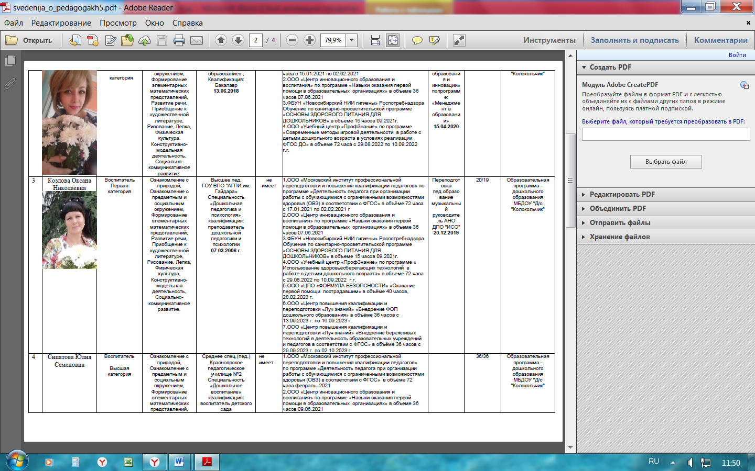 | Воспитатель первая категория | Ознакомление с природой.  Ознакомление с предметным и социальным окружением.  Формирование элементарных математических представлений.  Развитие речи. Приобщение к художественной литературе.  Рисование. Лепка. Физическая культура.  Конструктивно-модельная деятельность.  Социально-коммуникативное развитие. | Высшее пед. ФГБОУ ВПО «ННГУ им. Лобачевского» Направление «Педагогическое образование»,Квалификация  Бакалавр  13.06.2018 г. | не имеет | - ООО «Учебный центр «ПрофЗнание» по программе «Современные методы игровой деятельности в работе с детьми дошкольного возраста в условиях реализации ФГОС ДО» в объеме 72 часа с 29.08.2022 по 10.09.2022 г. | Переподготовка ООО «Центр непрерывного образования и инновации» по программе: «Менеджмент в образовании» 15.04.2020 г. | 13/4 | Образовательная программа- дошкольного образования МБДОУ «Д/с «Колокольчик»
3 | Козлова Оксана Николаевна  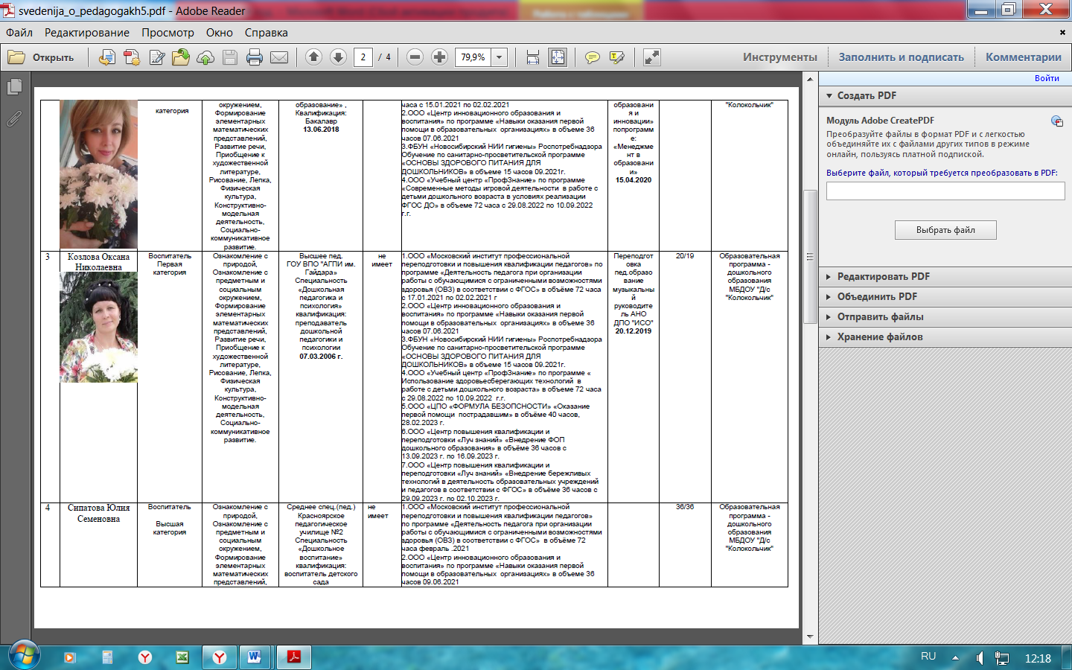 | Воспитатель  первая категория | Ознакомление с природой.  Ознакомление с предметным и социальным окружением.  Формирование элементарных математических представлений.  Развитие речи. Приобщение к художественной литературе.  Рисование. Лепка. Физическая культура.  Конструктивно-модельная деятельность.  Социально-коммуникативное развитие. | Высшее пед.  ГОУ ВПО «АГПИ им. Гайдара» Специальность: «Дошкольная педагогика и психология» Квалификация: преподаватель дошкольной педагогики и психологии.  07.03.2006 г. | не имеет | - ООО «Учебный центр «ПрофЗнание» по программе « Использование здоровьесберегающих технологий в работе с детьми дошкольного возраста» в объеме 72 часа с 29.08.2022 по 10.09.2022 г.г.  - ООО «ЦПО «ФОРМУЛА БЕЗОПСНОСТИ» «Оказание первой помощи пострадавшим» в объёме 40 часов, 28.02.2023 г.  - ООО «Центр повышения квалификации и переподготовки «Луч знаний» «Внедрение ФОП дошкольного образования» в объёме 36 часов с 13.09.2023 г. по 16.09.2023 г.  - ООО «Центр повышения квалификации и переподготовки «Луч знаний» «Внедрение бережливых технологий в деятельность образовательных учреждений и педагогов в соответствии с ФГОС» в объёме 36 часов с 29.09.2023 г. по 02.10.2023 г.  - Общество с ограниченной ответственностью «Образовательный центр «ИТ-перемена». «Формирование основ финансовой грамотности детей дошкольного возраста в условиях реализации ФГОС ДО» в объёме 72 часа, 27 сентября 2024 г.  - Общество с ограниченной ответственностью «Образовательный центр «ИТ-перемена» «Организация и содержание работы по профилактике детского дорожно-транспортного травматизма», в объёме 72 часа, 27 сентября 2024 г.  - Общество с ограниченной ответственностью «Образовательный центр «ИТ-перемена» «Основы противодействия терроризму и экстремизму в образовательной организации», в объёме 72 часов. 03.02.2025 г. | Переподготовка пед. образование музыкальный руководитель АНО ДПО «ИСО» 20.12.2019 г. | 21/20 | Образовательная программа- дошкольного образования МБДОУ «Д/с «Колокольчик»
4 | Сипатова Юлия Семёновна  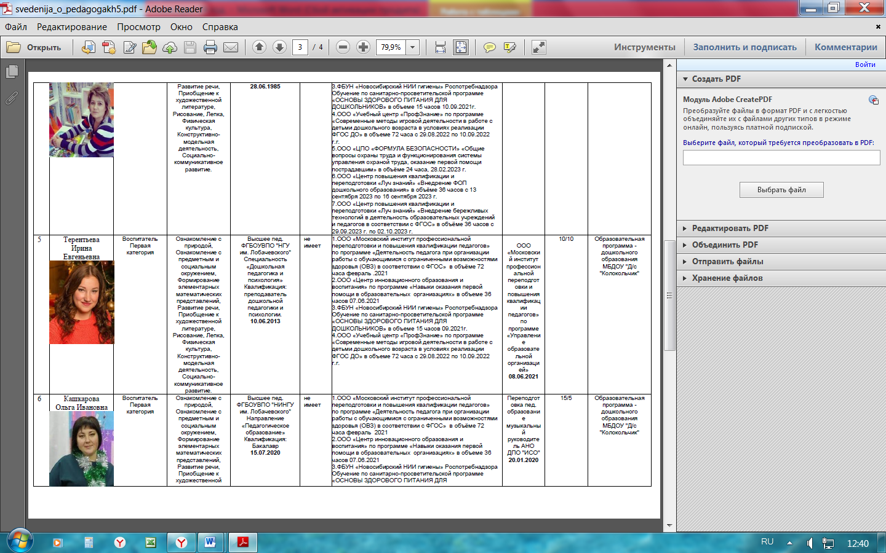 | Воспитатель  Высшая категория | Ознакомление с природой.  Ознакомление с предметным и социальным окружением.  Формирование элементарных математических представлений.  Развитие речи. Приобщение к художественной литературе.  Рисование. Лепка. Физическая культура.  Конструктивно-модельная деятельность.  Социально-коммуникативное развитие. | Среднее спец. (пед.) Красноярское педагогическое училище № 2. Специальность: «Дошкольное воспитание».  Квалификация: воспитатель детского сада.  28.06.1985 г. | не имеет | - ООО «Учебный центр «ПрофЗнание» по программе «Современные методы игровой деятельности в работе с детьми дошкольного возраста в условиях реализации ФГОС ДО» в объеме 72 часа с 29.08.2022 по 10.09.2022 г.г.  - ООО «ЦПО «ФОРМУЛА БЕЗОПАСНОСТИ» «Общие вопросы охраны труда и функционирования системы управления охраной труда, оказание первой помощи пострадавшим» в объёме 24 часа, 28.02.2023 г.  - ООО «ЦПО «Формула безопасности» «Общие вопросы охраны труда и функционирования системы управления охраной труда, оказание первой помощи пострадавшим», в объёме 16 часов, 22.02.2023 г.  - ООО «Центр повышения квалификации и переподготовки «Луч знаний» «Внедрение ФОП дошкольного образования» в объёме 36 часов с 13 сентября 2023 по 16 сентября 2023 г.  - ООО «Центр повышения квалификации и переподготовки «Луч знаний» «Внедрение бережливых технологий в деятельность образовательных учреждений и педагогов в соответствии с ФГОС» в объёме 36 часов с 29.09.2023 г. по 02.10.2023 г.  - Общество с ограниченной ответственностью «Образовательный центр «ИТ-перемена». «Формирование основ финансовой грамотности детей дошкольного возраста в условиях реализации ФГОС ДО» в объёме 72 часа, 27 сентября 2024 г.  - Общество с ограниченной ответственностью «Образовательный центр «ИТ-перемена» «Организация и содержание работы по профилактике детского дорожно-транспортного травматизма», в объёме 72 часа, 27 сентября 2024 г.  - Общество с ограниченной ответственностью «Образовательный центр «ИТ-перемена» «Основы противодействия терроризму и экстремизму в образовательной организации», в объёме 72 часов. 03.02.2025 г. | __________ | 37/37 | Образовательная программа- дошкольного образования МБДОУ «Д/с «Колокольчик»
5 | Терентьева Ирина Евгеньевна  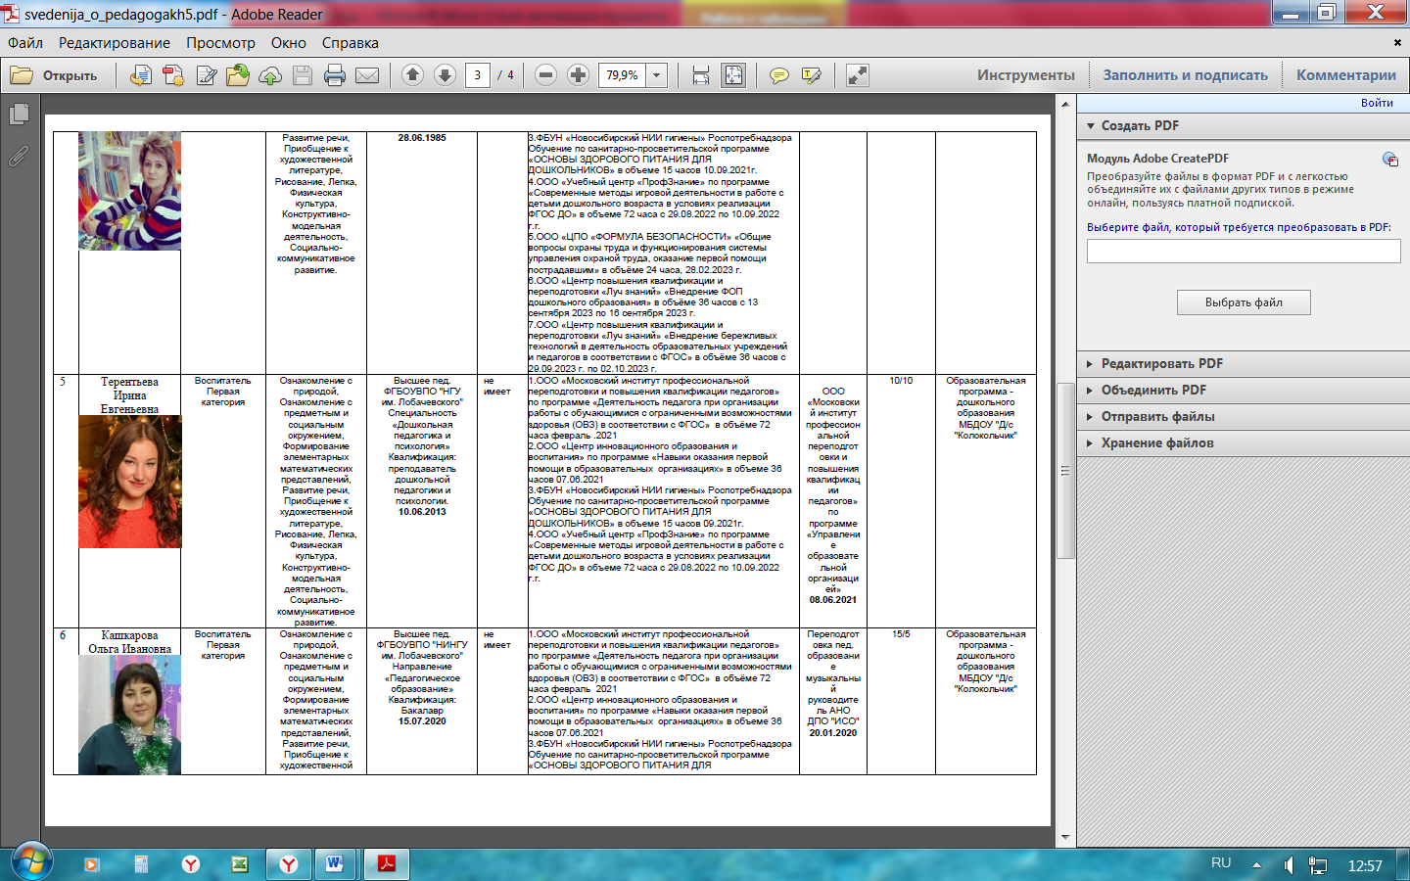 | Воспитатель первая категория | Ознакомление с природой.  Ознакомление с предметным и социальным окружением.  Формирование элементарных математических представлений.  Развитие речи. Приобщение к художественной литературе.  Рисование. Лепка. Физическая культура.  Конструктивно-модельная деятельность.  Социально-коммуникативное развитие. | Высшее пед.  ФГБОУ ВПО «НГУ им. Лобачевского» Специальность: «Дошкольная педагогика и психология» Квалификация: Преподаватель дошкольной педагогики и психологии.  10.06.2013 г. | не имеет | 1. ООО «Учебный центр «ПрофЗнание» по программе «Современные методы игровой деятельности в работе с детьми дошкольного возраста в условиях реализации ФГОС ДО» в объеме 72 часа с 29.08.2022 по 10.09.2022 г.г. | ООО «Московский институт профессиональной переподготовки и повышения квалификации педагогов» по программе «Управление образовательной организацией» 08.06.2021 г. | 10/10 | Образовательная программа- дошкольного образования МБДОУ «Д/с «Колокольчик»
6. | Кашкарова Ольга Ивановна  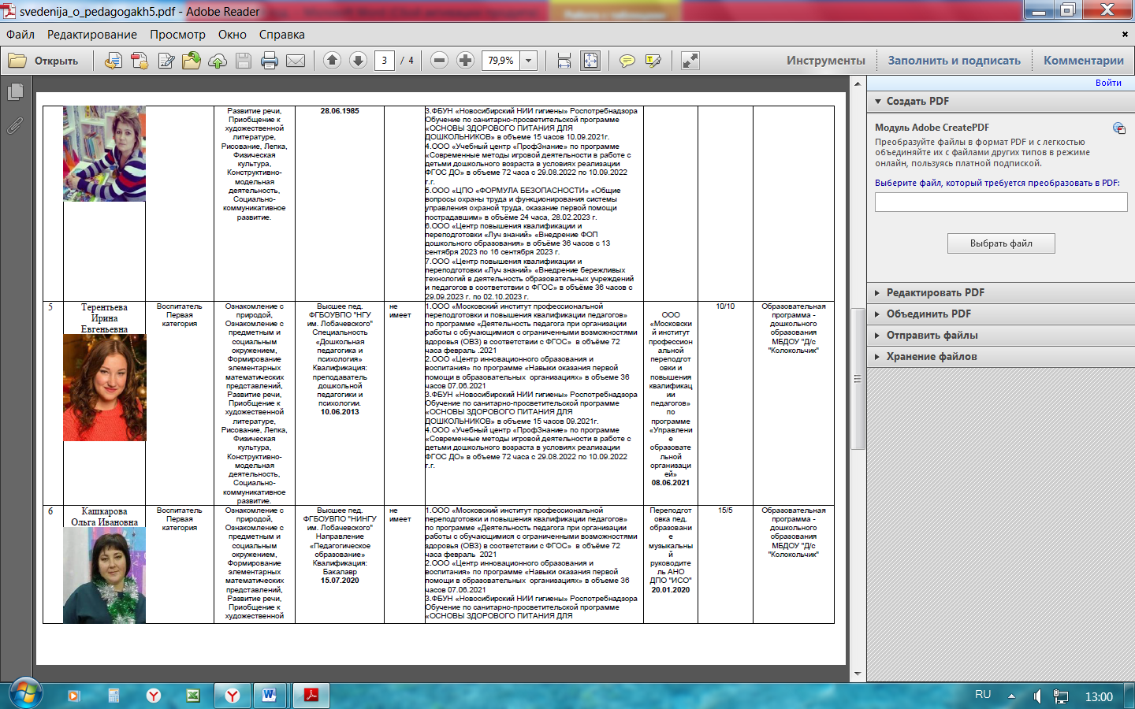 | Воспитатель первая категория | Ознакомление с природой.  Ознакомление с предметным и социальным окружением.  Формирование элементарных математических представлений.  Развитие речи. Приобщение к художественной литературе.  Рисование. Лепка. Физическая культура.  Конструктивно-модельная деятельность.  Социально-коммуникативное развитие. | Высшее пед. ФГБОУ ВПО «НИНГУ им. Лобачевского» Направление «Педагогическое образование»,Квалификация  Бакалавр  15.07.2020 г. | не имеет | - ООО «Учебный центр «ПрофЗнание» по программе «Современные методы игровой деятельности в работе с детьми дошкольного возраста в условиях реализации ФГОС ДО» в объеме 72 часа с 29.08.2022 по 10.09.2022 г.г.  - ООО «ЦПО «ФОРМУЛА БЕЗОПАСНОСТИ» «Оказание первой помощи пострадавшим» в объёме 40 часов, 28.02.2023 г.  - ООО «Центр повышения квалификации и переподготовки «Луч знаний» «Внедрение ФОП дошкольного образования» в объёме 36 часов с 13 сентября 2023 по 16 сентября 2023 г.  - ООО «Центр повышения квалификации и переподготовки «Луч знаний» «Внедрение бережливых технологий в деятельность образовательных учреждений и педагогов в соответствии с ФГОС» в объёме 36 часов с 29.09.2023 г. по 02.10.2023 г.  - Общество с ограниченной ответственностью «Образовательный центр «ИТ-перемена». «Формирование основ финансовой грамотности детей дошкольного возраста в условиях реализации ФГОС ДО» в объёме 72 часа, 27 сентября 2024 г.  - Общество с ограниченной ответственностью «Образовательный центр «ИТ-перемена» «Организация и содержание работы по профилактике детского дорожно-транспортного травматизма», в объёме 72 часа, 27 сентября 2024 г.  - Общество с ограниченной ответственностью «Образовательный центр «ИТ-перемена» «Основы противодействия терроризму и экстремизму в образовательной организации», в объёме 72 часов. 03.02.2025 г. | Переподготовка пед. образование музыкальный руководитель АНО ДПО «ИСО» 20.01.2020 г. | 16/6 | Образовательная программа- дошкольного образования МБДОУ «Д/с «Колокольчик»

